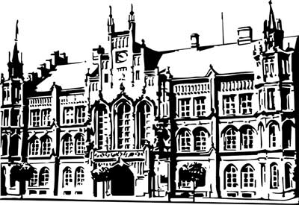 | Město Nový Bydžov  Masarykovo náměstí 1, 504 01 Nový Bydžov  ID schránky v ISDS: 2umb8hk

Objednávka č. 96/2022
na faktuře uvádějte vždy č. objednávky

Objednatel Dodavatel
Město Nový Bydžov Obchodní firma : Petr Vacek
Masarykovo náměstí 1 Sídlo :
504 01 NOVÝ BYDŽOV Zábědov
50401 Nový Bydžov

IČ : 00269247 IČ : 49335430
DIČ : CZ00269247 DIČ :
Plátce DPH
Objednáváme u Vás stavební úpravy havarijního stavu bytu v městském bytě č. 5, ul. U Mlýna
č. p. 1431 v Novém Bydžově – úprava koupelny (změna z vany na sprchový kout), vybourání a zazdění dveří, dlažba, obklady (koupelna, kuchyň), hydroizolace, štukování, bílení bytu.

Lhůta plnění : 07.03.2022 -31.03.2022
Cena s DPH : 93 867,00Kč
Dne: 07.03.2022

Vyřizuje / tel. :

ODPA | Položka | ZP | ÚZ | ORJ | ORG |  | Kč
3612 | 6121 |  |  |  | 0301 |  | 93 867,00
Předběžnou kontrolu provedl a nárok schválil:
Příkazce operace:
Správce rozpočtu: |  |  |  |  |  | Datum:

AKCEPTACE dne 08. 03. 2022

